12. 05.2020/wtorek/ Witam wszystkich w dzisiejszym dniu i zapraszam do pracy

Dzisiaj o polskich krajobrazach

1. Są w moim kraju piękne obrazy, kraju obrazy- to krajobrazy.  Plaże nad morzem, góry, niziny , woda, zwierzęta oraz rośliny

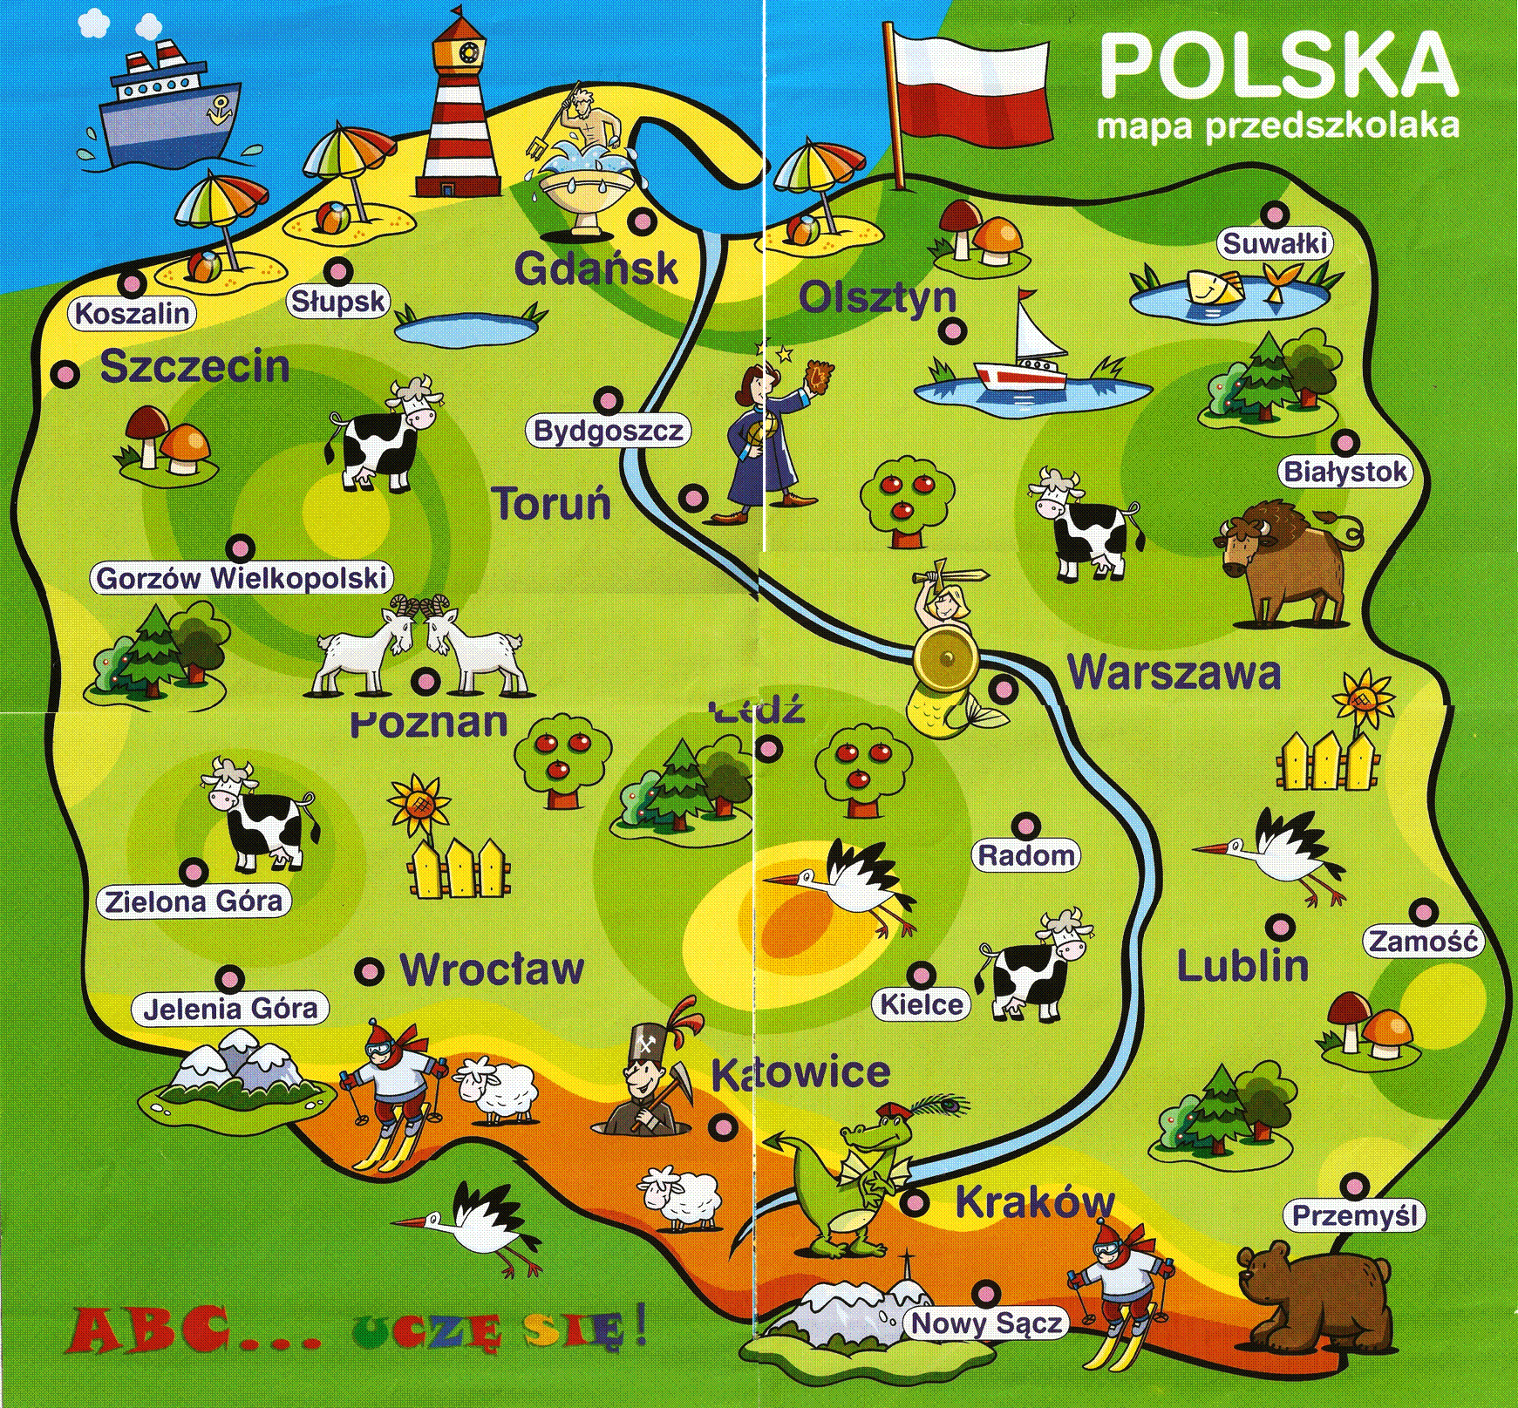

  krajobraz górski - góry potężne

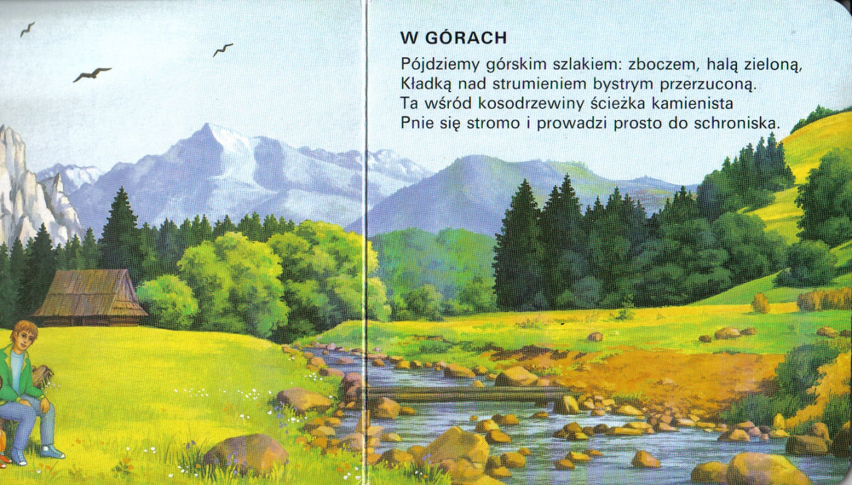

Drugi krajobraz jest całkiem inny, płaski , rozległy - czyli niziny. Łąki, jeziora, sady i pola.

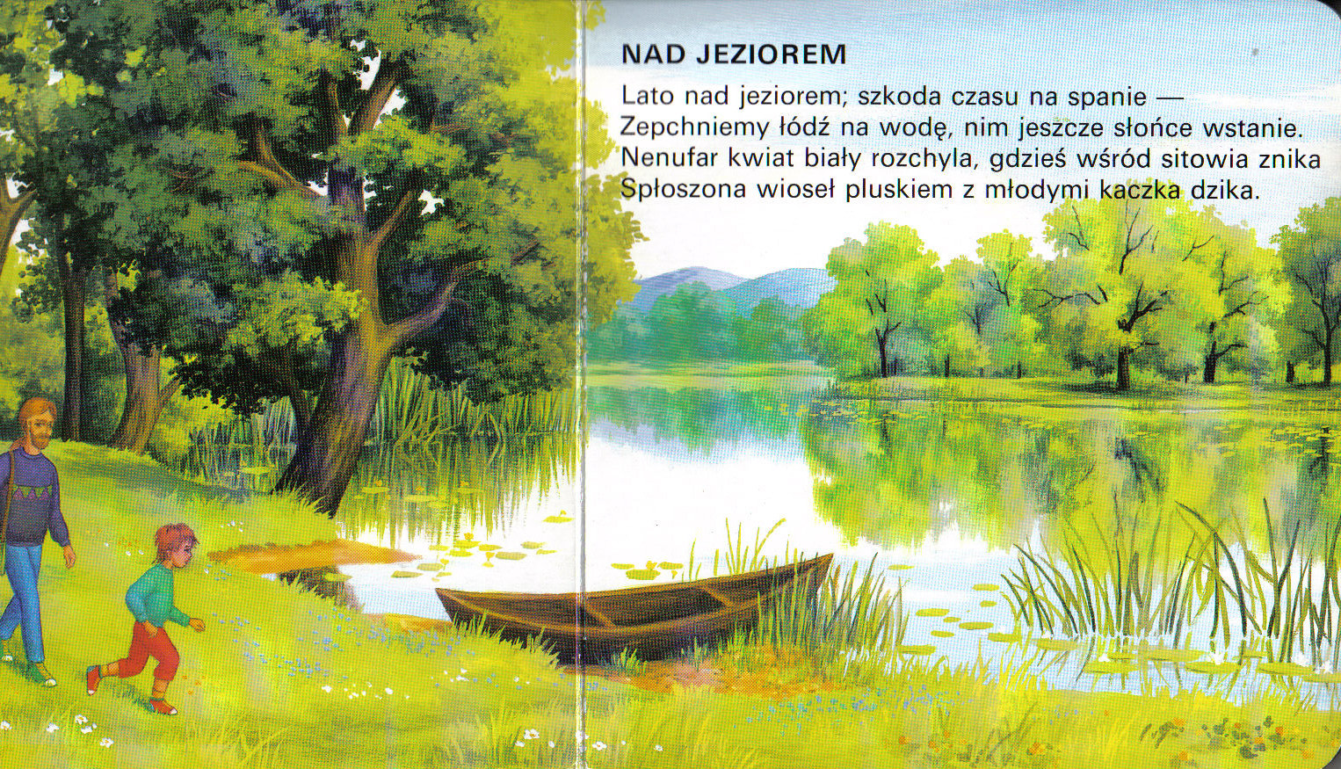

Trzeci krajobraz , nadmorskim zwany, z wydmami, plaż piaszczystych najlepiej znany.  Mewy nad głową, w pisku muszelki, czasem się trafi bursztyn niewielki.

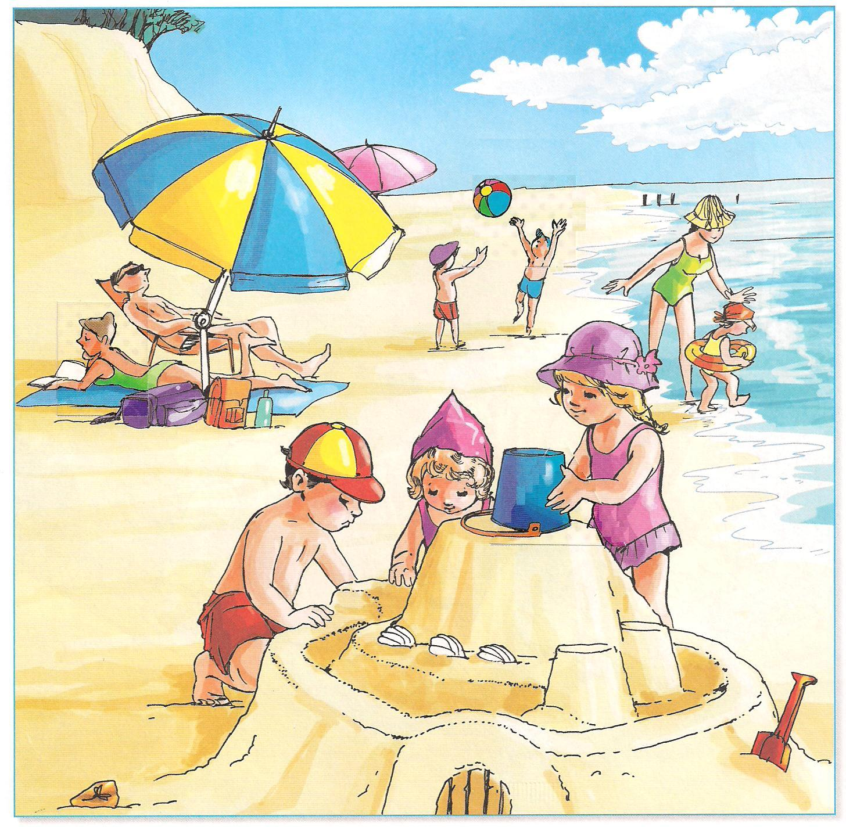

Prezentujemy dzieciom kolejno ilustracje, dzieci dokonują analizy głosek w podanych słowach/góry, morze, jeziora, sady, pola itp./

**2. Znajdź rymy” – zabawa ruchowo-słuchowa.** R. wypowiada tekst rymowanki, dzieci próbują powtarzać słowa i wyszukiwać rym pasujący do dwuwersu. Podczas wypowiadania rymowanki dzieci przeskakują obunóż w lewo stronę, następnie znowu do środka i na prawo. Proponowane rymowanki:

1. ***Zosia koszyk grzybów niesie, Bo od rana była w (lesie).***
2. ***Wojtek chciałby pójść do lasu, Ale nie ma na to (czasu).***
3. ***Tutaj rosły dwa maślaki, Ale zjadły je (ślimaki).***
4. ***Julek na łące był dzisiaj z rana, Widział tam żaby oraz (bociana).***
5. ***Stasio na łące spotkał ropuchę, Co polowała właśnie na (muchę).***

**3. „Gdzie mieszka moja rodzina?” – rozmowa kierowana.**

Zapraszamy dzieci do rozmowy:

1. Przypomnijcie mi, proszę, nazwę miejscowości, w której znajduje się nasze przedszkole.?
2. Czy to jest miasto, czy wieś?
3. Czy wiecie, gdzie mieszkają dziadkowie?
4. Czy ktoś z rodziny mieszka w górach / nad morzem / nad jeziorem?
5. Jak nazywają się te miejscowości?

Dla chętnych

**Makieta Warszawy-** Z małych pudełek np. po lekarstwach, dzieci tworzą wieżowce, bloki mieszkalne i domy. Na tak wykonanej makiecie ustawiają również rzeźby wykonane z plasteliny.

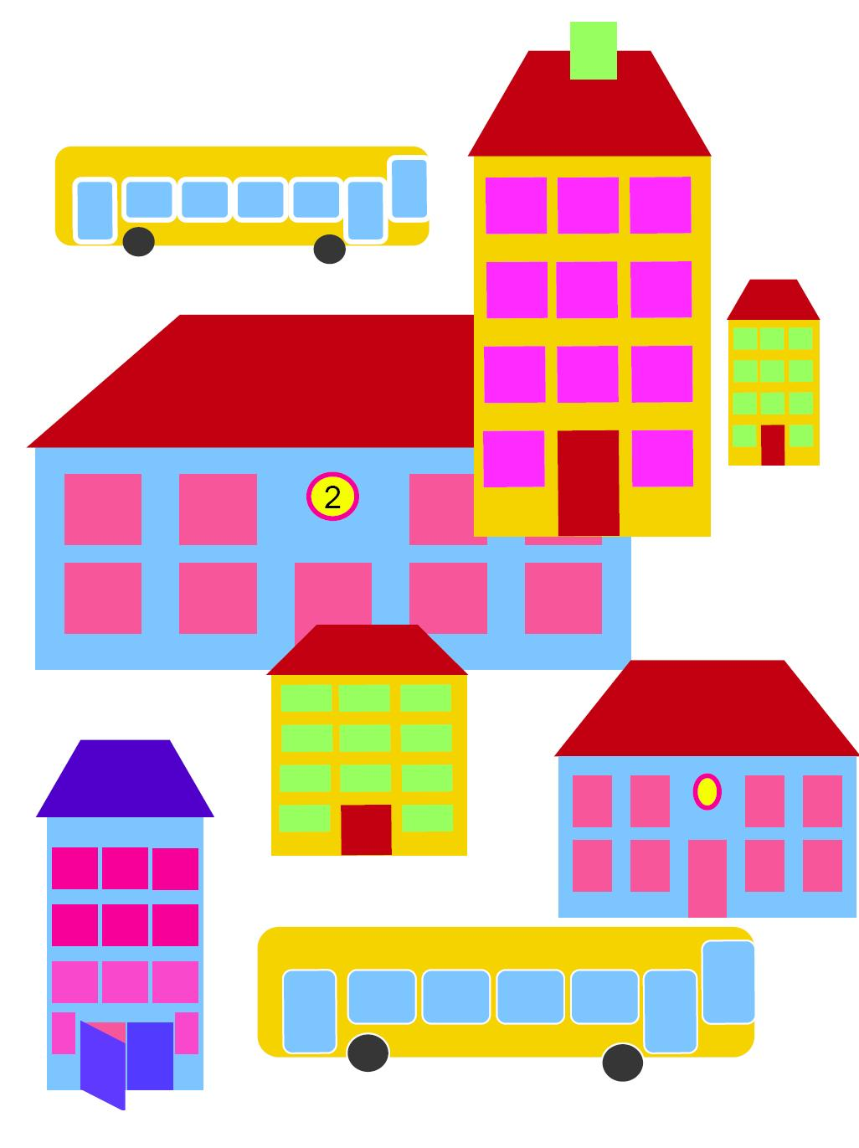

**4. Praca z KP4.13a** – wycinanie i naklejanie fragmentów mapy Polski, pisanie zdania po śladzie.

**Praca z KP4.13b** – umieszczanie nalepek, czytanie zdań, pisanie po śladzie wyrazów z poznanych liter, rozwiązywanie rebusu.

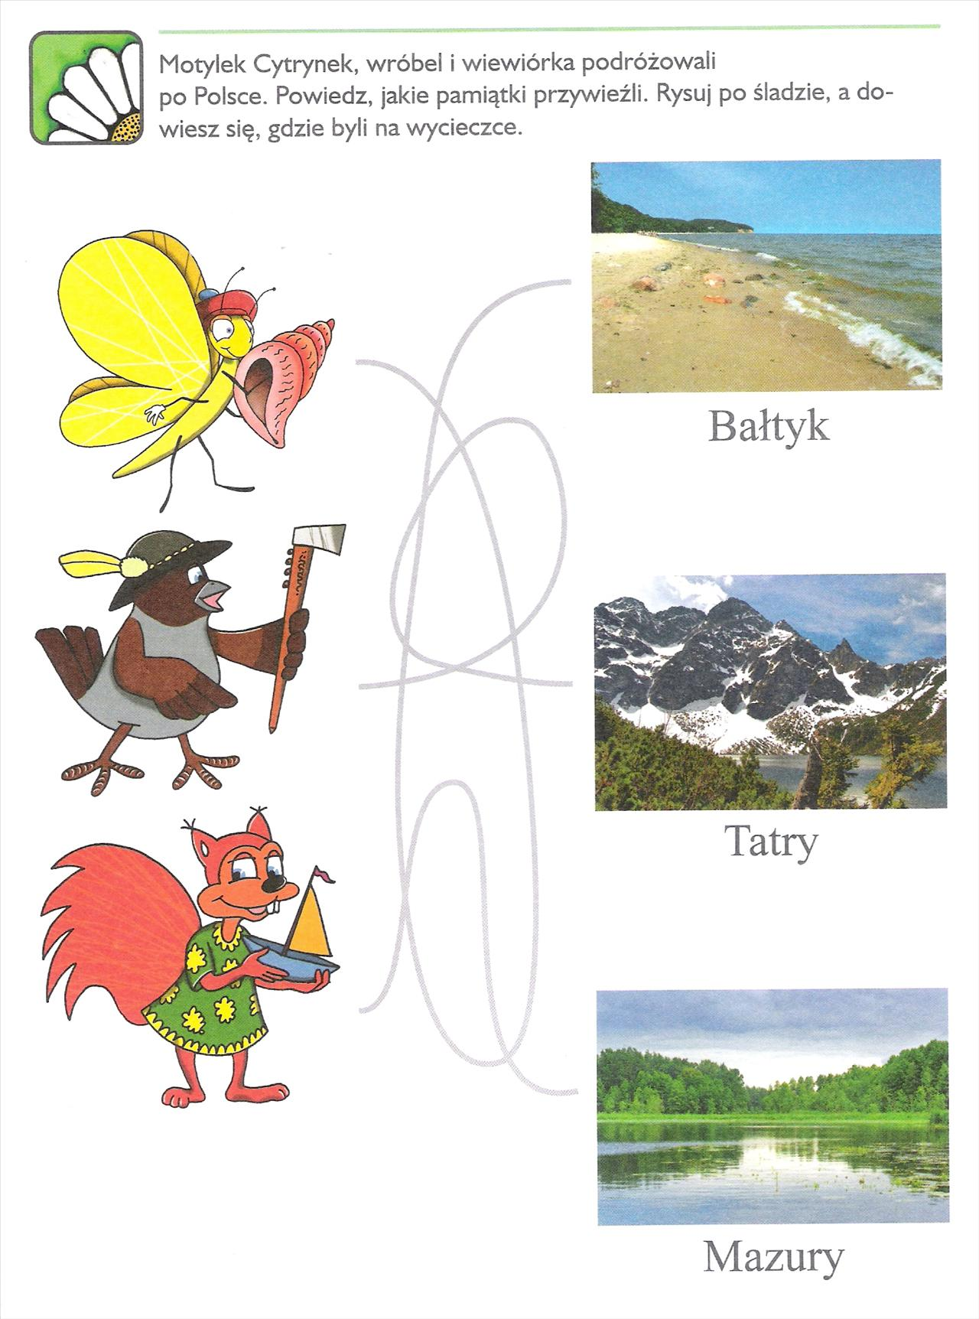

Do zobaczenia jutro

